江苏省优秀工程勘察设计奖工程勘察类项目申报表

申报单位 苏交科集团股份有限公司、中铁第四勘察设 计院集团有限公司
填报日期 2026 年 4 月 26 日

填表说明

1 、“勘察单位”栏中只限填写一个勘察单位。要准确注明单位全称和项目名称。
2 、在“专业”栏选择相应的内容上打勾。
3 、“主要勘察技术人员”栏中总数不得超过 20 人。此人员名单一经申报不得更改。获奖人员名单以申报顺序截取。

一、基本情况
项目名称 | 新建江苏南沿江城际铁路常州至太仓段  工程地质勘察
项目所在地 | 江阴、张家港、常熟、太仓
单位所在地 | 江苏省南京市建邺区富春江东街8号
勘察单位 | 苏交科集团股份有限公司、中铁第四勘察设计院集团有限公司
建筑面积 | 正线长141.538公里 | 结构类型 | 高速铁路
勘察测量起止时间 | 2017年6月～2023年9月 | 工程建成时间 | 2023年9月28日
验收部门 | 中国国家铁路集团有限公司 | 验收时间 | 2023年9月28日
联 系 人 | 李百惠 | 联系电话及传真 | 025-86576720
通信地址 | 江苏省南京市建邺区富春江东街8号  苏交科南京设计中心
专 业 | ☑岩土工程；□水文地质勘察；□工程测量
附件目录：
- 建设单位的质量评价；
- 施工单位的质量评价；
- 监理单位的质量评价；
- 竣工验收证明材料复印件。

在项目中做出贡献的主要人员情况
序号 | 姓名 | 性别 | 年龄 | 职务职称 | 参加本项目起止时间 | 在本项目中担任的主要工作内容
1 | 孙红林 | 男 | 54 | 铁四院集团公司副总工程师、正高级工程师 | 2017年6月～2023年9月 | 项目审定与技术指导
2 | 胡清波 | 男 | 59 | 鉴定中心专业工程师  正高级工程师 | 2017年6月～2023年9月 | 项目审定与技术指导
3 | 游玉石 | 男 | 47 | 苏交科城轨院副院长  高级工程师 | 2017年6月～2023年9月 | 项目技术指导
4 | 陈尚勇 | 男 | 49 | 铁四院地路院副总工程师、正高级工程师 | 2017年6月～2023年9月 | 专业主管总工程师
5 | 朱少荣 | 男 | 47 | 苏交科主任工程师  高级工程师 | 2018年3月～2023年9月 | 专业负责人
6 | 彭 锴 | 男 | 47 | 铁四院职工  高级工程师 | 2017年6月～2023年9月 | 专业负责人
7 | 李 睿 | 男 | 34 | 铁四院职工  高级工程师 | 2017年6月～2023年9月 | 现场技术管理  与报告复核
8 | 杨期祥 | 男 | 36 | 铁四院地路院二所副所长、高级工程师 | 2017年6月～2023年9月 | 现场技术管理  与报告复核
9 | 王雪剑 | 男 | 37 | 苏交科二级工程师  工程师 | 2017年6月～2023年9月 | 现场技术负责
10 | 李晓宁 | 男 | 38 | 苏交科二级工程师  高级工程师 | 2021年8月～2023年9月 | 现场技术负责  报告复核
11 | 抗兴培 | 男 | 34 | 铁四院职工  工程师 | 2021年1月～2023年9月 | 现场技术负责
12 | 刘华吉 | 男 | 37 | 铁四院职工  高级工程师 | 2017年6月～2023年9月 | 现场技术管理
13 | 王尧周 | 男 | 40 | 苏交科主任工程师  高级工程师 | 2018年3月～2023年9月 | 地质核查、资料整理
14 | 薛峰 | 男 | 46 | 铁四院职工  高级工程师 | 2023年1月～2023年9月 | 资料整理
15 | 曹练明 | 男 | 41 | 苏交科二级工程师  高级工程师 | 2017年6月～2023年9月 | 现场技术管理
16 | 曹东方 | 男 | 43 | 铁四院职工  高级工程师 | 2017年6月～2023年9月 | 报告复核
17 | 于景龙 | 男 | 38 | 苏交科二级工程师  工程师 | 2018年3月～2023年9月 | 地质核查、资料整理
18 | 李 立 | 女 | 30 | 铁四院职工  工程师 | 2021年1月～2023年9月 | 勘察资料整理
19 | 张 磊 | 男 | 32 | 铁四院职工  工程师 | 2021年1月～2023年9月 | 勘察资料整理
20 | 薛松 | 男 | 29 | 苏交科职工  工程师 | 2023年1月～2023年9月 | 资料整理
曾获哪级奖励 |  |  | 湖北省2025年度优秀工程勘察成果一等奖；
项目所在地（省内项 目）  或申报单位注册地（省外  境外项 目）所在设区市住  房城乡建设部门意见 |  |  | 公 章  年 月 日

二、项目主要特点
理念创新方面 | 江苏南沿江城际铁路为双线高速铁路，线路设计时速为350km/h，线路起、终点局部段落设计时速250km/h。一般地段工后沉降控制要求不大于15mm，桥台过渡段工后沉降控制要求不大于5mm。线路全长141.538km，其中桥梁138.772km，占比98.05%；路基2.766km，占比1.95%。常太段新建江阴、张家港、常熟、太仓等4座车站。项目位于人口密集、经济富庶，且多穿行城郊区，沿线公路、城市道路、铁路、水网、管网密集，自张家港至太仓近70km并行临近运营沪苏通铁路。项目沿线周边环境条件复杂，敏感点密集，勘察难度大，风险高。  苏南沿江铁路常州至太仓段全线以高架为主、桥梁占比高，沿线穿越水网平原、高亢平原、低山丘陵和新三角洲平原，沿线地层差异大，岩性种类多，主要不良地层及特殊性岩土有地面沉降、地震液化、深厚软土、基岩面起伏等。  针对主要工程地质问题，勘察期间采用地质调绘、深孔钻探与Insar技术结合查明局部沉降原因；采用加密布设勘探点与标贯测试，查明了液化土层分布情况；采用钻探、静探、扁铲、旁压等原位测试技术，同时取样、室内试验，查明了长大段软土分布情况以及地貌交接地段的地层分布及物理力学性质。对站房设计影响重大的抗震参数，采取了专项地质安评评价。采用先进射线仪及其他室内试验，查明了填料土的性质。
技术水平方面 | 跨疏港高速公路特大桥39～47号桩墩在全线铺轨期间，产生不同程度沉降，其中42～44#墩沉降达22.8mm，影响全线铺轨及开通运营，通过深孔勘探与Insar监测数据几何分析，查明质量缺陷地质原因，取缔隐藏取水深井，为缺陷整治提供基础资料，确保高铁顺利铺轨。  沿线常州市经开区至江阴市南闸镇、常熟市至太仓市地震动峰值加速度为0.10g，地表下20m以内的粉砂、粉土多呈松散～稍密状，该段完成机动钻探332孔，完成标贯1328个，其中判定为有液化的钻孔110个，查明了沿线液化土层分布情况。  沿线广泛分布第四系全新统淤泥质土层及淤泥，厚度一般5～15m，局部厚达35.6m，分布段落约92km，通过薄壁取土器取样、室内试验、静探、标贯、旁压试验、扁铲试验等综合勘探，查明了软土层分布情况及物理力学性质。  江阴站站房位于地震区划（0.05g、0.10g）分界线附近，抗震设计对高架站及站房（结构）投资影响大，为此开展专项地震安评工作，精准查明地震动参数，节约了工程投资。  通过X射线衍射仪对填料的矿物及元素进行分析、检测蒙脱石、石膏等矿物含量，检测自由膨胀率、阳离子交换量，通过易溶盐和中溶盐中硫酸根离子进行检测，为路基设计提供了准确基础资料。
综合效益方面 | 江苏南沿江城际铁路常州至太仓段正线长141.538km，是江苏省首个自主主导投资建设的铁路项目，沿线城镇密集，既有线交错，地质情况复杂，勘察中采用了综合勘探技术，有效查明了站址区软土分布、液化土液化等级、地震动参数、微区域地面沉降、基岩面起伏情况、填料潜在膨胀性等重大难题，具有重大技术和经济环境效益。  ①查明软土和液化土分布、液化等级，为铁路工程设计提供了可靠的地质资料，技术效益明显。  ②通过开展江阴站房地震安评专项勘察，准确查明站址区地震动参数，节省工程投资2200万，经济效益巨大。  ③利用Insar技术查明微区域地面沉降，高效快速查找引起跨疏港高速公路特大桥沉降原因，保证高铁顺利通车，技术和社会环境效益显著。  ④通过开展路基填料膨胀潜在隐患专项排查，查明填料膨胀性物质含量，提出补强方案，消除路基填料潜在膨胀隐患，技术效益显著。
对科学技术进步的作用方面（含先进技术、先进工艺、先进设备、新型材料应用等） | 项目采用静探、扁铲、旁压等高精度原位测试手段，结合钻探、室内试验，构建协同勘察模式，解决了复杂水网平原区软土勘察精度不足的问题，为设计提供精准支撑，推动了复杂地形区软土勘察技术的优化升级。  利用InSAR先进技术，高效、快速查明跨疏港高速公路特大桥墩台微区域地面沉降情况，精准定位沉降诱因为右侧邻近工厂地下水抽取，为及时采取停止开采等防控措施提供了科学依据，成功保障了高铁顺利通车，体现了先进技术在工程隐患排查、应急处置中的高效应用价值。  针对江阴站房工程需求，开展地震安评专项勘察，精准查明站址区地震动参数，为设计优化提供了关键技术支撑，有效提升了站房工程抗震设计的科学性与合理性。  项目开展了路基填料膨胀潜在隐患专项排查，通过多种手段查明了填料膨胀性物质含量。多种先进测试手段的应用确保了数据的精准性，消除了路基填料潜在膨胀隐患。

三、附件
建设、施工、监理单位评价意见及竣工验收证明材料复印件
1、建设单位的质量评价：
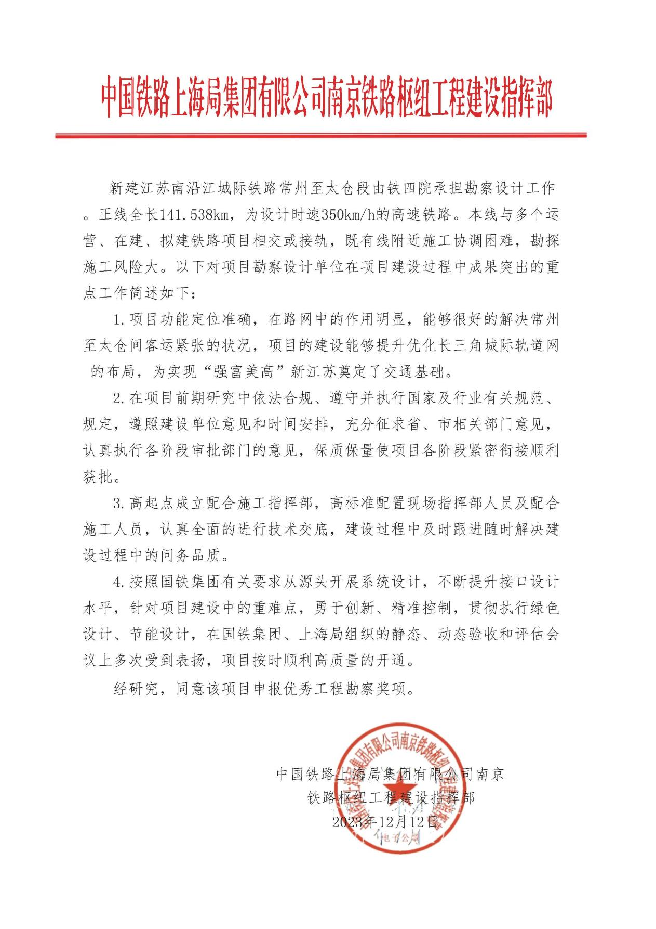

2、施工单位的质量评价：
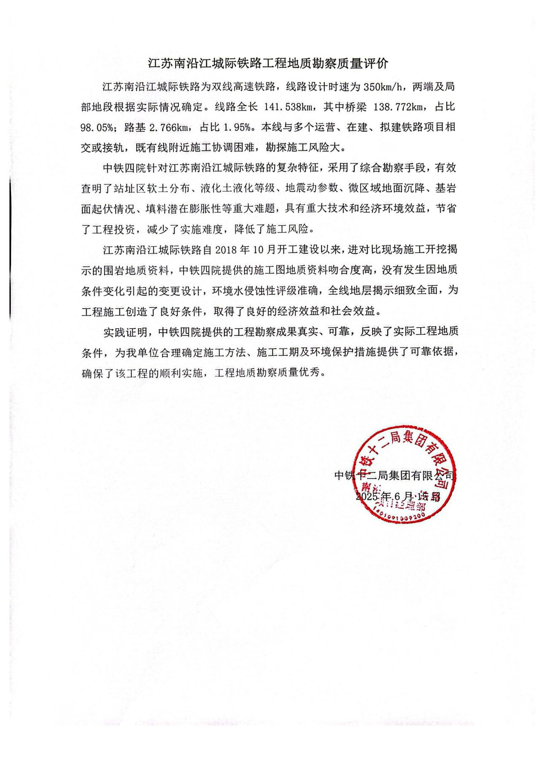

3、监理单位的质量评价：
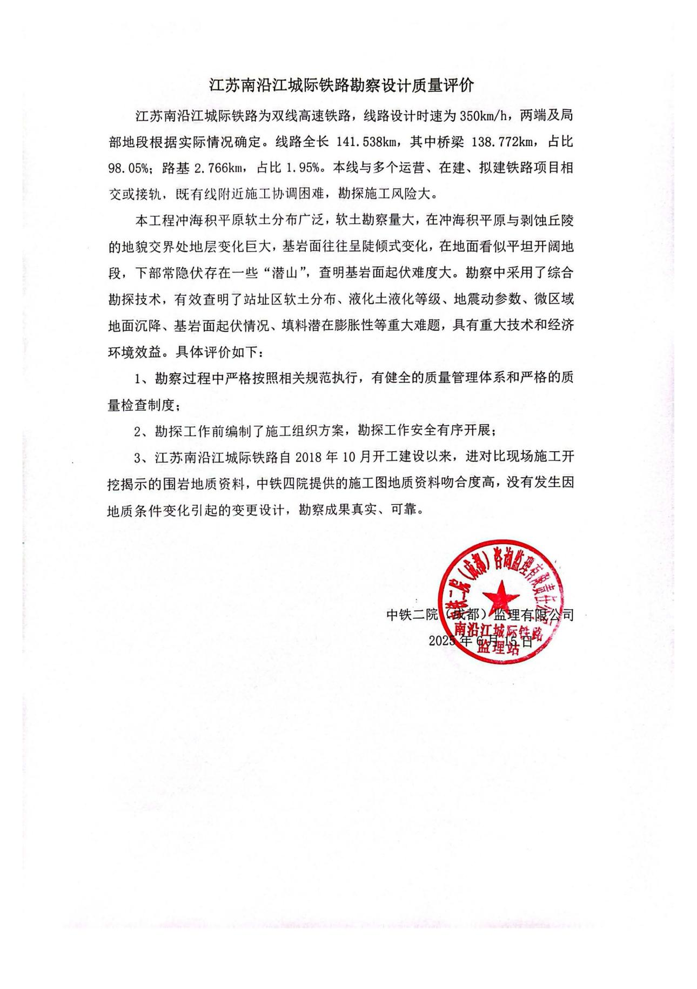

- 竣工验收证明材料复印件：

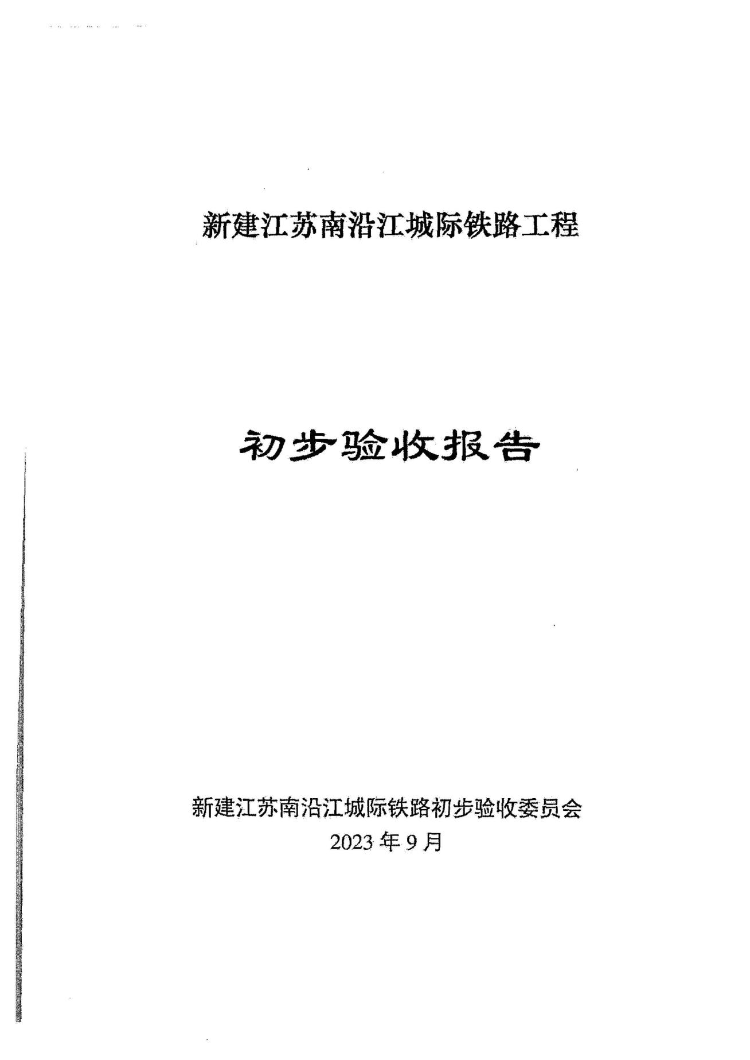

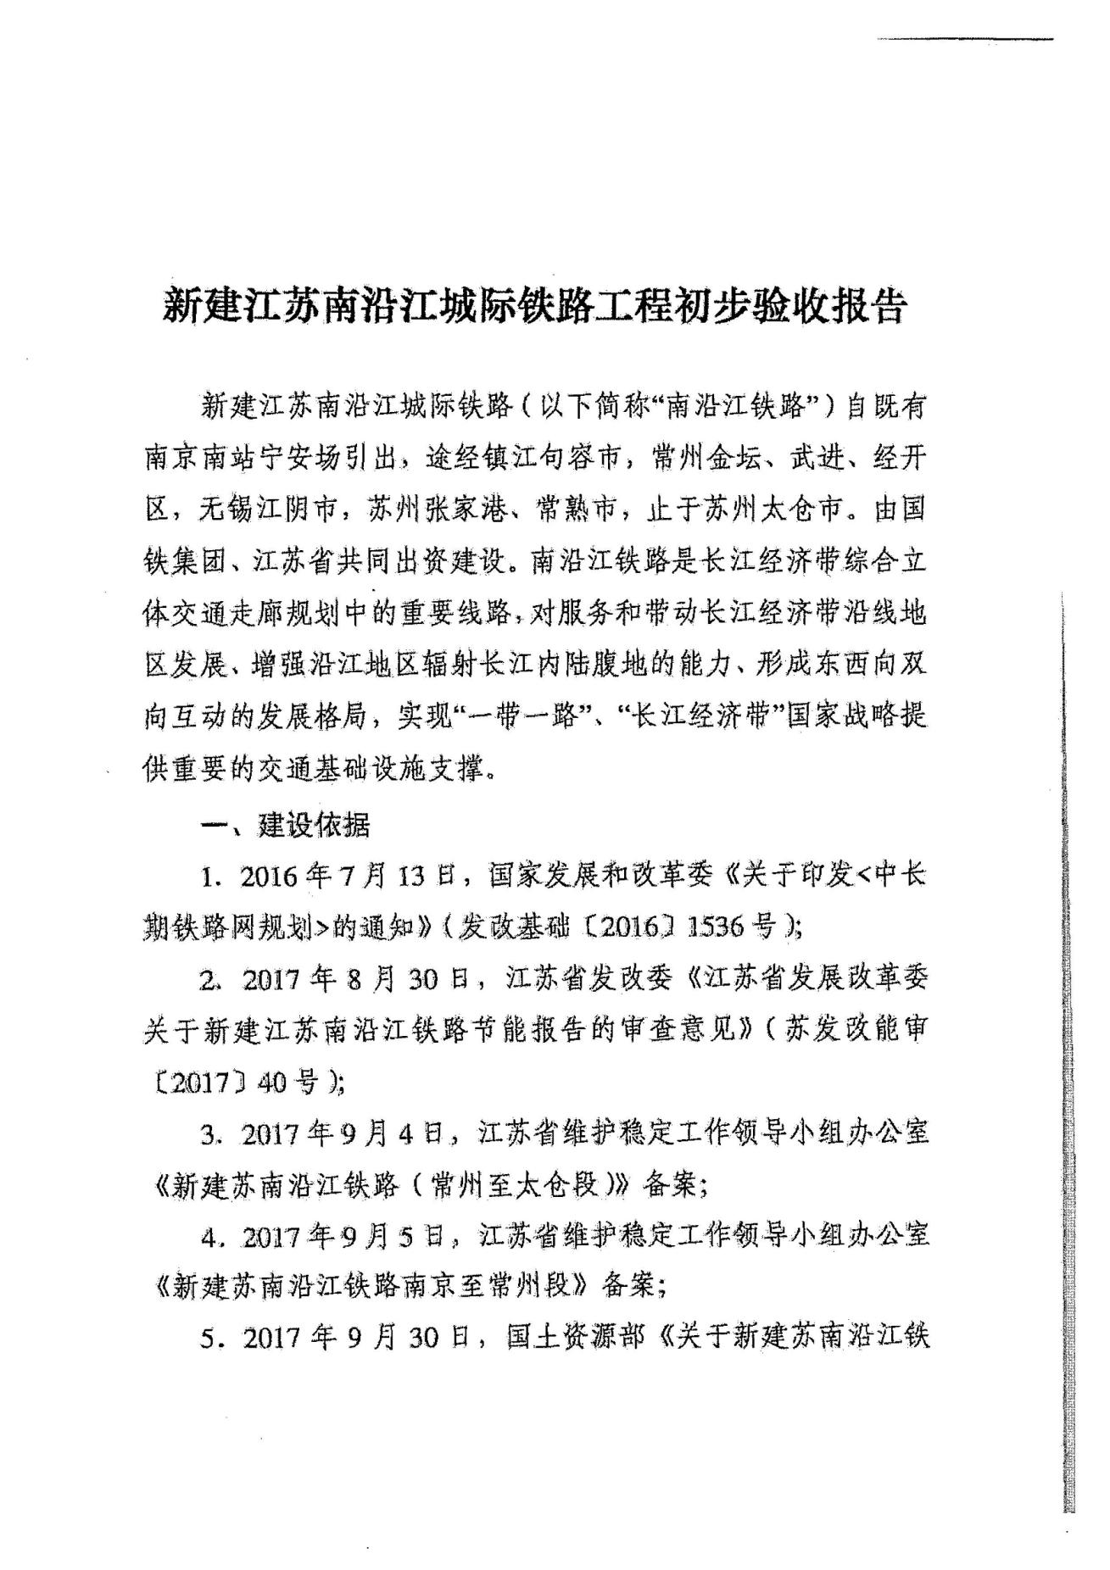

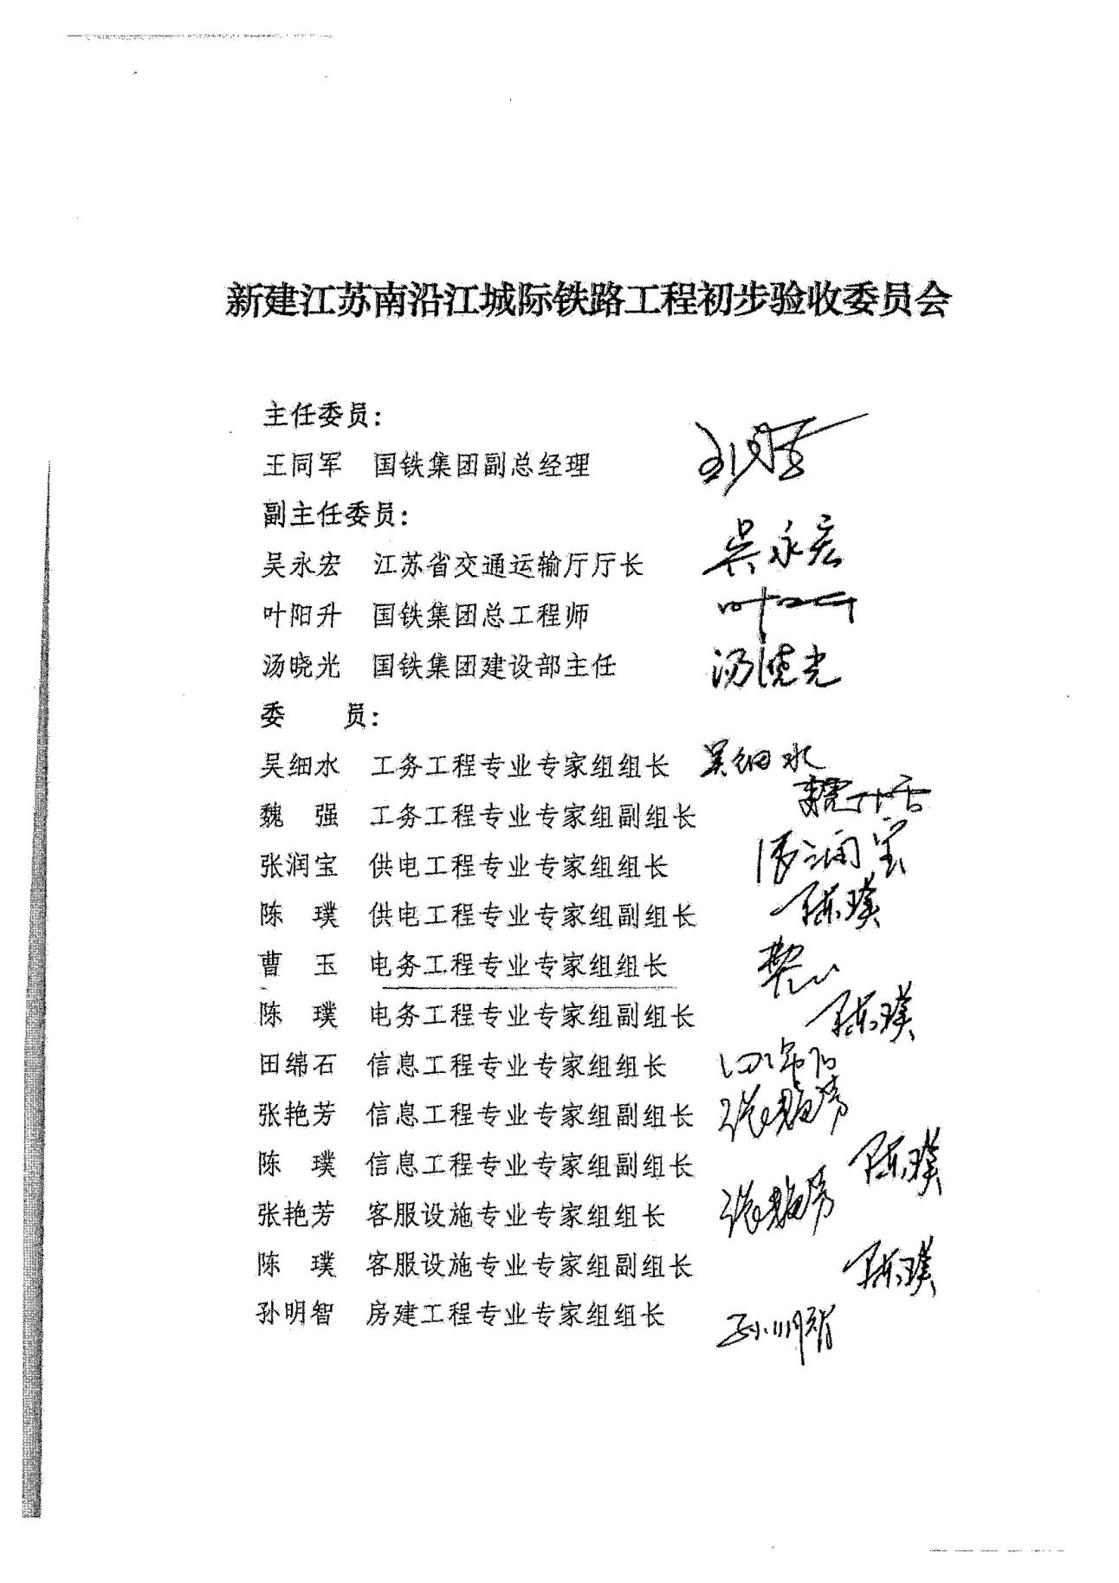

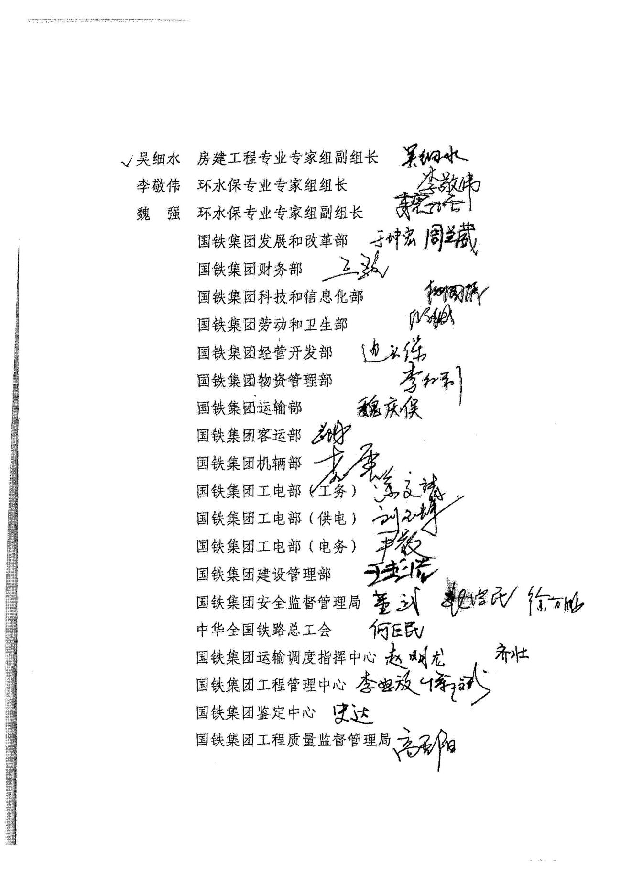

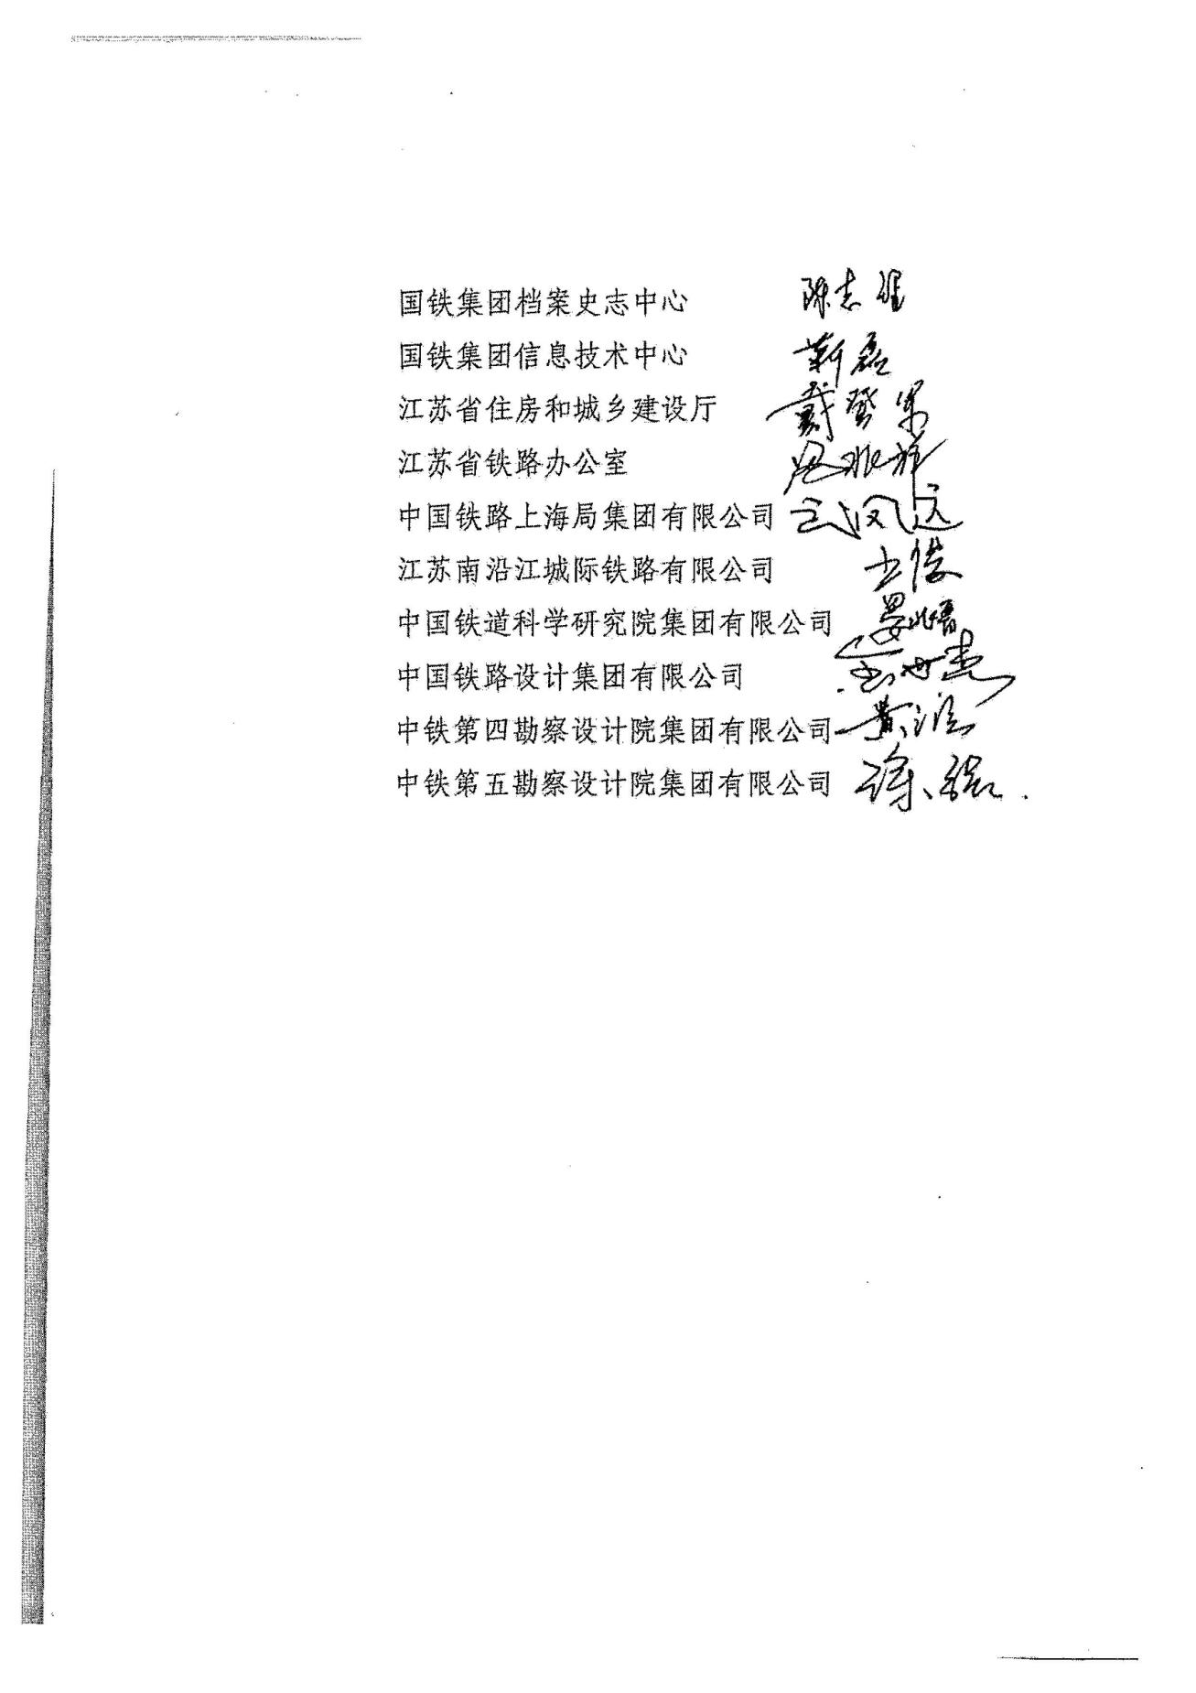

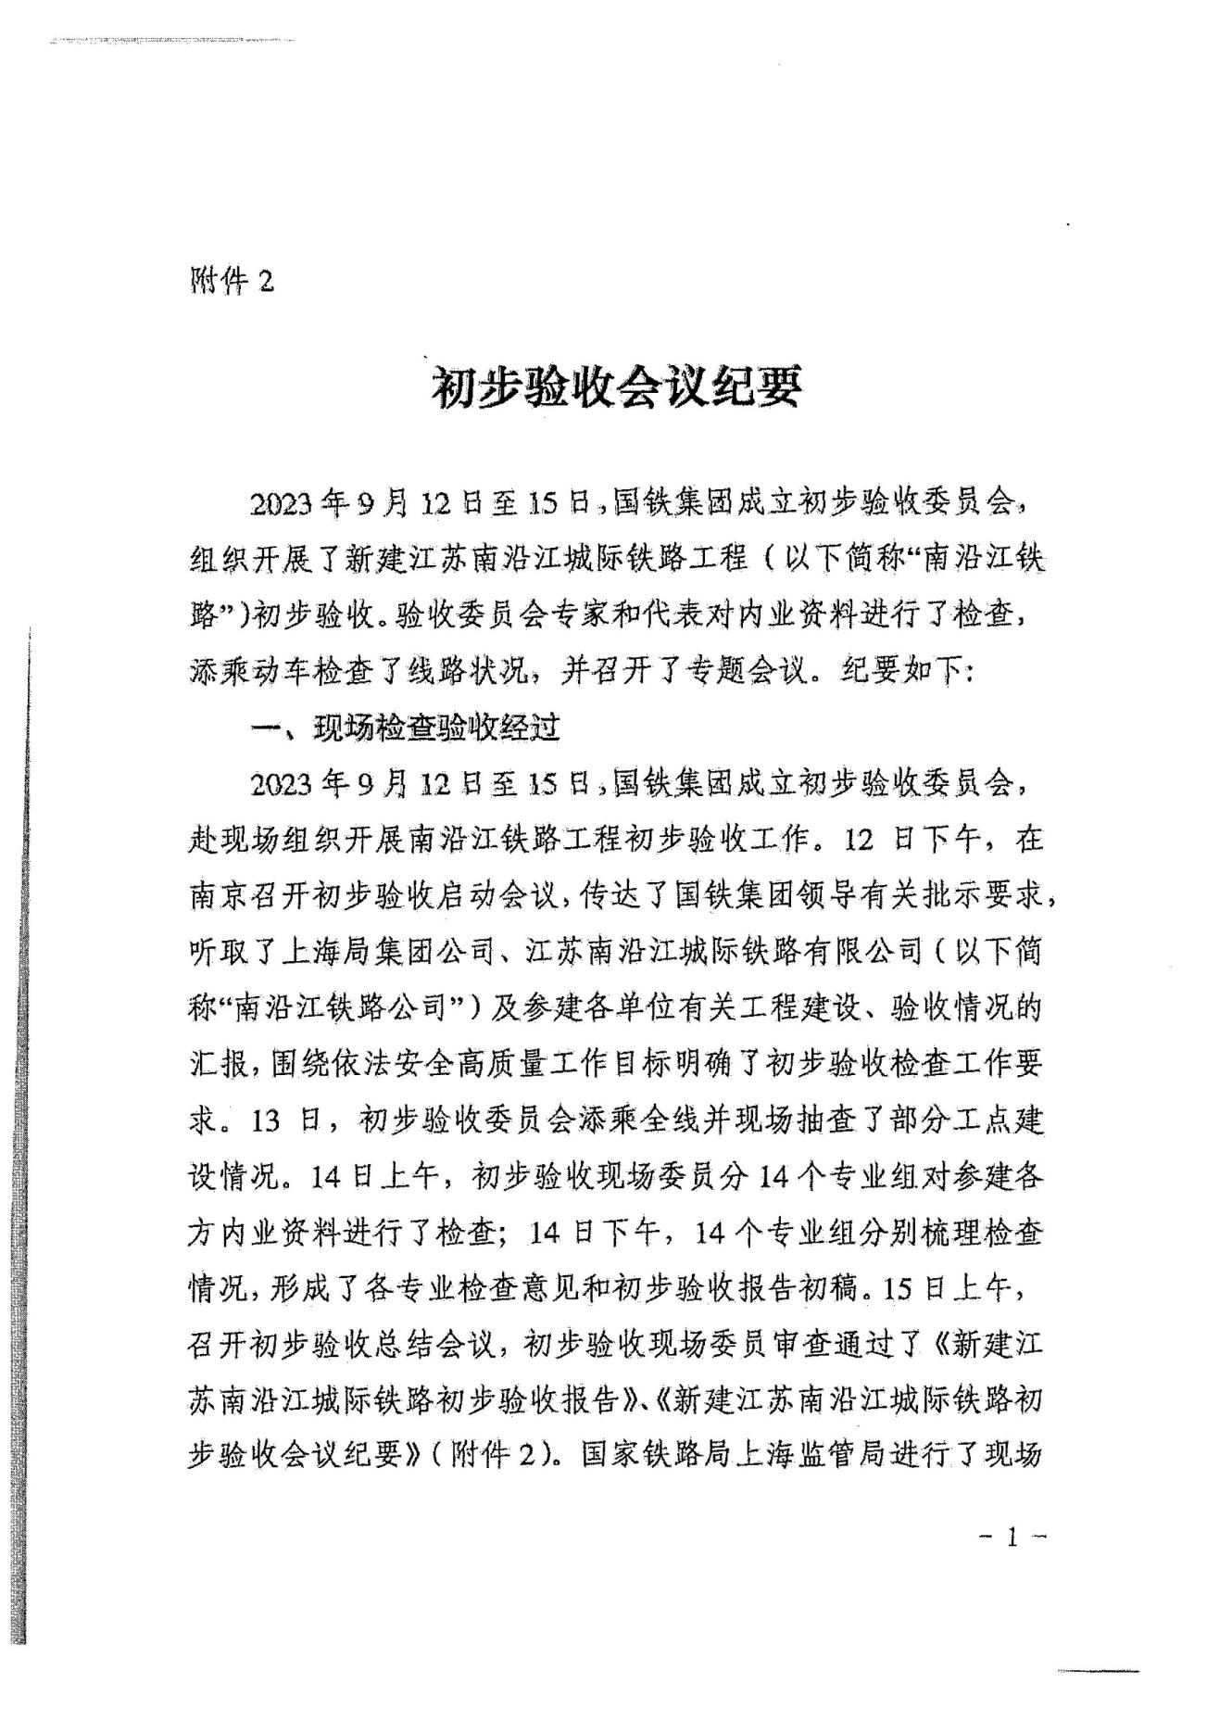

四、评审、评定意见
专业评审组评审意见：

组 长（签名）
年 月 日
省评审专家委员会评定意见

主任委员（签名）
年 月 日

